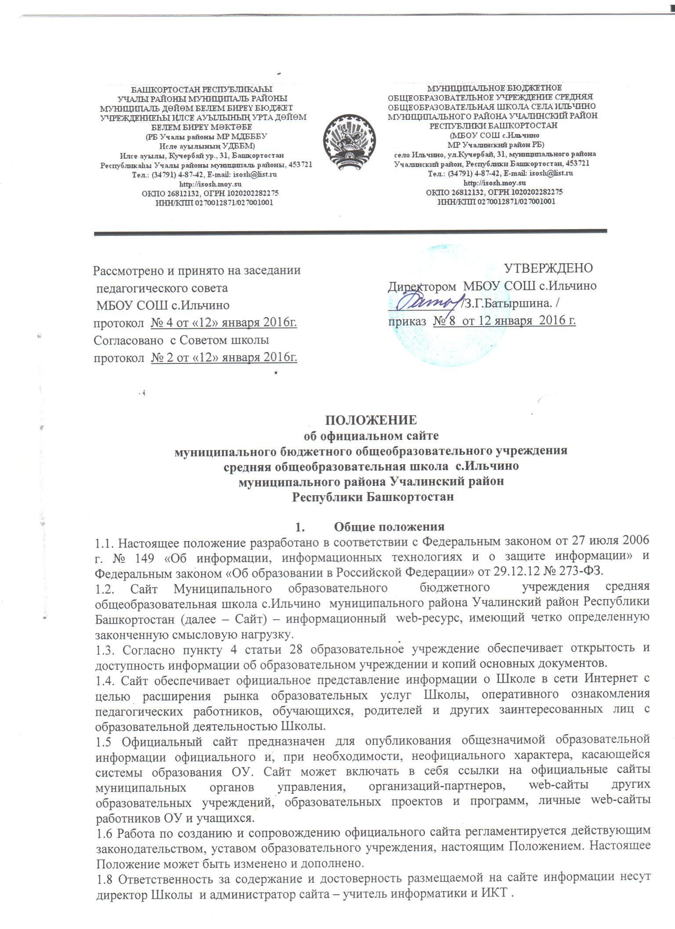

1.9 Информационные ресурсы сайта формируются как отражение различных аспектов деятельности образовательного учреждения. Сайт содержит материалы, не противоречащие законодательству Российской Федерации, Ставропольского края. На страницах официального сайта ОУ запрещена для размещения любая коммерческая реклама сторонних организаций. Информация, представленная на сайте, является открытой и общедоступной, если иное не определено специальными документами.

1.10. Права на все информационные материалы, размещенные на сайте, принадлежат образовательному учреждению, кроме случаев, оговоренных в Соглашениях с авторами работ.

1.11 Руководитель ОУ несет ответственность за бесперебойную работу сайта в сети Интернет.

**2.Цели и задачи сайта**

2.1.Сайт образовательного учреждения создается с целью оперативного и объективного информирования общественности о деятельности образовательного учреждения.

2.2. Создание и функционирование сайта образовательного учреждения направлены на решение следующих задач:

• формирование целостного позитивного имиджа образовательного учреждения;

• совершенствование информированности граждан о качестве образовательных услуг в учреждении;

• создание условий для взаимодействия участников образовательного процесса, социальных партнеров образовательного учреждения;

• осуществление обмена педагогическим опытом;

• стимулирование творческой активности педагогов и обучающихся.

1. **Структура официального сайта**

2.1. Структура официального сайта школы состоит из разделов и подразделов в соответствии с Требованиями к официальным сайтам общеобразовательных учреждений: 

|  |  |  |  |  |  |  |
| --- | --- | --- | --- | --- | --- | --- |
| Документы длительного действия | | | | | | |
| **п\п** | **Наименова-**  **ние раздела в**  **меню сайта** | **Содержание** | | **Сроки размеще-**  **ния** | | **Продолжитель-**  **ность действия документа** |
| 1 | Муниципальная  услуга | Приложение № 1 | | Постоянно | | Меняется по мере  необходимости |
| 2 | Учредитель  ОУ | Наименование или фамилия, имя, отчество учредителя образовательного учреждения, его место нахождения, график работы, справочный телефон, адрес сайта в сети Интернет, адрес электронной почты; | | Постоянно | | Меняется по мере  необходимости |
| 3 | Структура  образова-  тельного  учреждения | Внутренняя структура образовательного учреждения с указанием:  - наименования структурных подразделений (органов управления);  - ФИО и должности руководителей структурных подразделений;  - места нахождения структурных подразделений;  - адреса официальных сайтов в сети «Интернет» и электронной почты структурных подразделений;  - сведений о наличии положений о структурных подразделениях (об органах управления) с приложением копий указанных положений (при их наличии). | | Постоянно | | Меняется по мере  необходимости |
| 4 | Новости | Материалы о событиях текущей жизни школы; проводимых в школе мероприятиях, архивы новостей | | По мере необходимости, но не реже 1 раза в неделю | | Через 2 недели после размещения переносятся в архив |
| 5 | Лицензия | Документ, подтверждающий  наличие лицензии на осуществление образовательной  деятельности (с приложениями) | | После утвержде-  ния | | Меняется по мере необходимости |
| 6 | Государ-  ственная ак-  кредитация | Свидетельство о государственной аккредитации (с приложениями), срок действия государственной аккредитации | | После утвержде-  ния | | Меняется по мере  необходимости |
| 7 | Устав школы | Устав, изменения и дополнения к Уставу | | После утвержде-  ния | | Постоянно |
| 8 | Порядок приёма в школу | Порядок приема, перечень  необходимых документов для зачисления в общеобразователь-ное учреждение, перечень документов для родителей необходимых для ознакомления | | Постоянно | | Меняется по мере  необходимости |
| 9 | Локальные  акты | Положения, решения | | По мере необхо-  димости | | По мере необходи-  мости переносятся  в архив |
| 10 | Программа  развития | Программа, промежуточный  и ежегодный анализ результатов реализации Программы | | По мере необхо-  димости | | На принятый срок |
| 11 | Финансовая  деятельность | -Материально-техническое  обеспечение и оснащение образовательного процесса  (наличие оборудованных учебных кабинетов, объектов для проведения практических занятий, средств обучения и воспитания, библиотеки, спортивных сооружений, об условиях организации питания, медицинского обслуживания, наличие доступа к информационным системам и информационно-телекоммуникационным сетям с указанием перечня зданий, строений, сооружений, помещений и территорий, используемых для осуществления образовательного процесса, их адресов и назначения)  - Муниципальное задание на  текущий год и отчёт о выполнении за прошедший год  - Поступление и расходование финансовых и материальных средств по итогам финансового года  - План финансово-хозяйственной деятельности или бюджетной сметы образовательного учреждения, утвержденных в установленном порядке  -Отчет о финансово-  хозяйственной деятельности | | В начале учебно-  го и календарно-  го года  В начале кален-  дарного года  В течение 30  дней после окон-  чания финансо-  вого года  В течение 30  дней после  утверждения  В течение 30  дней после окон-  чания финансо-  вого года | | Постоянно  На принятый срок  1 год  На принятый срок  1 год |
| 12 | Организация  учебно-  воспитатель-  ного процесса | Расписание уроков и работы  кружков, планы работы, объявления; | | По мере необхо-  димости | | По мере необходимости переносятся  в архив |
| 13 | Школьная  библиотека | Электронный каталог изданий, содержащихся в фонде библиотеки образовательного учреждения; | | По мере необхо-  димости | | По мере необходимости переносятся  в архив |
| 14 | Электронные  образова-  тельные ре-  сурсы | Электронные образовательные ресурсы, доступ к которым обеспечивается обучающимся (ссылки на следующие информационно-образовательные ресурсы):  -официальный сайт Министерства образования и науки Российской Федерации http://www.mon.gov.ru;  -федеральный портал «Российское образование»  http://www.edu.ru;  -информационная система  «Единое окно доступа к образовательным ресурсам»  http://windou.edu.ru;  -единая коллекция цифровых образовательных ресурсов  http://school-collection.edu.ru;  -федеральный центр информационно-образовательных  ресурсов http://fcior.edu.ru; | | По мере необхо-  димости | | На принятый срок |
| 15 | Организация  питания | План мероприятий ОУ на  учебный год по совершенствованию организации  школьного питания, локальные акты, меню, фотографии | | В начале учебно-  го и календарно-  го года | | На принятый срок |
| 16 | «Наша новая  школа» | Проект, нормативно-правовые документы, поощрение лучших учителей, стимулирование инновационных программ, поддержка инициативной и талантливой молодежи, дополнительное вознаграждение за классное руководство, информатизация образования, оснащение школы  (отчеты за 4 года) | | По мере необхо-  димости | | На принятый срок |
| 17 | Система  оплаты труда | Приказ о переходе на новую  и отраслевую систему оплаты труда, положение об оплате труда | | 2 раза в год: ав-  густ, январь и  по необходимо-  сти | | На принятый срок |
| 18 | Публичный  отчет | Констатирующая и аналитическая части | | Ежегодно: май (1 версия) август  (доработанная) | | 1 год (после этого  переносится в архив) |
| 19 | Методиче-  ская копилка | Учебно-методические мате-  риалы преподавателей школы, мультимедийные разработки уроков с переходом на страницы учителей | | Не реже одного  раза в месяц с указанием даты размещения | | По мере необходимости переносятся  в архив |
| 20 | Воспитатель-  ная работа | - ФЗ-120 : план мероприятий на текущий учебный год, новости, статьи и сценарии о проведенных  мероприятиях;  - Программа Антинарко:  план мероприятий на текущий учебный год, новости, статьи и сценарии о проведённых мероприятиях;  - Военно-патриотическая работа: план работы по подготовке и проведению мероприятий, отчёт о проведении, новости;  - Спортивно-массовая работа:  план работы по подготовке и  проведению мероприятий,  отчёт о проведении, новости  - Каникулы: календарный  график, план мероприятий,  расписание кружковых занятий и спортивных секций | | Один раз в чет-  верть  Один раз в чет-  верть  В течение года  В течение года  В течение года | | В течение текущего  учебного года  В течение текущего  учебного года  В течение текущего  учебного года  В течение текущего  учебного года  В течение текущего  учебного года |
| 21 | Государ-  ственная  (итоговая)  аттестация | - ЕГЭ: приказы, положения,  план подготовки к ЕГЭ, рас-  писание экзаменов, вопросы  и ответы, полезные ссылки,  анализ результатов ЕГЭ и др.;  - ГИА – 9: приказы, положения, план подготовки к ГИА-9, расписание экзаменов, полезные ссылки, анализ результатов ГИА-9 и др. | | С января текуще-  го учебного года  и обновляются по  мере поступле-  ния информации | | По мере необходимости переносятся  в архив, хранятся в  течение текущего  учебного года |
| 22 | Центр про-  фориентаци-  онной работы | Приказы, положения, состав  центра, программа, план работы по подготовке и проведению мероприятий на текущий учебный год, график работы, информация об услугах, отчёт о проведённых мероприятиях, новости, полезные ссылки | | В течение года | | По мере необходимости переносятся  в архив, хранятся в  течение текущего  учебного года |
| 23 | Результаты проверок | Предписания органов, осуществляющих государствен-ный контроль (надзор) в сфере образования, отчёты об исполнении таких предписаний | | В течение 10 рабочих дней со дня получения | | По мере необходи-  мости переносятся  в архив |
| Постоянно работающие разделы | | | | | | |
| 25 | Карта сайта | Содержание информации во  всех разделах сайта и ссылки  на все документы | Размещаются по мере поступления информации | | - | |
| 26 | Форум | Обсуждения вопросов орга-  низации образовательного  процесса всеми его участни-  ками | - | | - | |
| 27 | Статистика  посещения | Подсчет посещаемости web-  сайта и его эффективности.  Мониторинг результатов  продвижения ресурса | - | | - | |

**3. Требования к информационному наполнению официального сайта образовательного учреждения и порядок обновления материалов**

3.1. Заместители директора, классные руководители, руководители методических объединений, педагоги и др. обеспечивают своевременное обновление информации для размещения на официальном сайте. Предоставляемый материал должен содержать дату публикации и изменения информации.   
 3.2 Технологическую поддержку функционирования официального сайта осуществляет администратор сайта.   
 3.3 Информация, размещаемая на официальном сайте образовательного учреждения, не должна:   
- нарушать авторское право;   
- содержать ненормативную лексику;   
- нарушать честь, достоинство и деловую репутацию физических и юридических лиц;   
- нарушать нормы действующего законодательства и нормы морали;   
- содержать государственную и коммерческую тайну.   
 3.4 Порядок размещения информационных ресурсов:   
3.4.1 Информационные ресурсы о деятельности образовательного учреждения могут размещаться в различных информационных разделах официального сайта. 

**4. Ответственность за достоверность информации и своевременность размещения ее на официальном сайте**

4.1 Ответственность за достоверность и своевременность предоставляемой информации к публикации на официальном сайте несет администрация школы и администратор сайта.   
4.2 Ответственность за своевременность размещения на официальном сайте образовательного учреждения поступившей информации, предоставленной в соответствии с настоящим Положением возлагается на администратора сайта. 